

Praha, 28.11. 2013

TZ_Joe Karafiát experimentuje a ve spolupráci s Borisem Carloffem uvádí
nový singl od Egona Bondyho
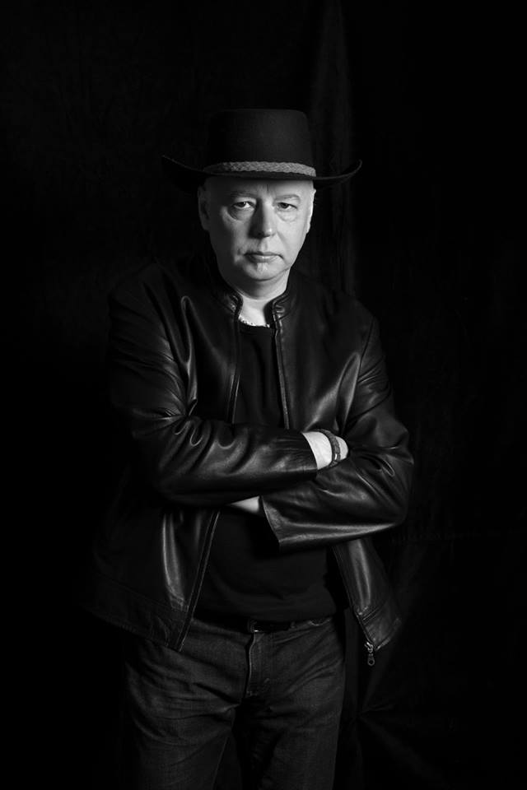

Joe Karafiát, ikona mladší generace českého undergroundu, představuje nový singl, který producentsky zastřešil Boris Carloff. Joe si pro svou novou skladbu vybral text básníka, filosofa a výrazného inspirátora českého undergroundu Egona Bondyho. Vznikla tak alternativnější verze undergroundu s kapkou elektra.

Joe Karafiát ke svému novému singlu „Zodiak“ nechtěl oslovit klasického producenta, aby songem překvapil. Účast v českém undergroundu je zavádějící, a to bylo cílem nabourat. Alternativní Boris Carloff byla tedy jasná volba. Joe Karafiát coby hudební producent dokonce v prostorách Borisova studia Soundevice kdysi produkoval například album kapely Echt.

Singl Zodiak znázorňuje tvář Joa jako interpreta s vlastním názorem a stylem, který chce prezentovat. Doposud byl Joe znám především jako hráč, spoluhráč a spoluautor a dle jeho slov je na čase ukázat také vlastní svět hudby co ho baví.

„Lehce temná půlnoční atmosféra, která vychází z klasických rockových balad, je okořeněna feelingem, inspirovaným domácí tradicí, a zároveň vylepšená moderně střiženým soundem, jejž skladbě citlivě naordinoval producent Boris Carloff,“ okomentoval skladbu Josef Vlček z rádia RockZone.

„Vždycky jsem měl rád český underground a singl Joe Karafiáta je underground daný do moderních souvislostí,“ dodává k songu producent Boris Carloff.

Proč si Joa Karafiát zvolil text básníka Egona Bondyho?
„Poetika Egona Bondyho, kterého jsem osobně znal, je mi velmi blízká. Tento text jsem zvolil, protože se svým milostným charakterem vymyká ostatním textům z jeho tvorby,“ říká Joe Karafiát.

Joe Karafiát odešel ve 22 letech do Anglie, později do Kanady a Toronta, v imigraci žil přes deset let, ovšem hudbě se nepřestal věnovat, naopak anglická škola života z něj udělala poctivého muzikanta, který k talentu přidal jasný hudební názor. Hudbě se věnuje třicet let a po celou dobu hudební kariéry se drží v linii undergroundu. Po svém návratu do ČR se začal muzice věnovat naplno založil Joe Carnation Band, Garage, UBS, dále působí v The Plastic People of the Universe, Overground, Basement 11.

„S členem Plastic People Of The Universe Vráťou Brabencem dokonce natočil několik jeho básní, v nichž jeho elektrická kytara překročila hranice doprovodného nástroje a stala se rovnoprávným partnerem básníkových slov,“ doplňuje Josef Vlček.

